Nama Anggota Kelompok :

Brian Vidyanjaya (E41182193)

Adi Irawan (E41182007)

Muhammad Marsa Kamal Setiawan (E41182145) Trio Mahendra (E41182229)

Bayu Jaya Ilham (E41182272)

Proses Bisnis Pendaftaran Lembaga Kursus dan Pelatihan SRI REJEKI

1. Calon Peserta mendapatkan formulir kosong.
2. Calon peserta mengisi formulir pendaftaran.
3. Calon peserta melengkapi Syarat pendaftaran dan membayar biaya (FC KK, KTP, dan Foto)
4. Petugas melakukan verifikasi berkas
   1. Apakah data yang dituliskan benar atau valid ? Jika tida maka peserta melengkapi data sesuai ketentuan terlebih dahulu. Jika ya maka ke poin b.
   2. Apakah Calon Peserta telah membayar biaya kursus / pelatihan ? Jika tidak maka peserta melakukan pembayaran. Jika ya maka ke nomor 5.
5. Peserta mendapatkan Buku Panduan, ATK
6. Peserta melaksanakan Kursus/ Pelatihan
7. Peserta Melaksanakan Ujian
   1. Apakah peserta lulus ujian ? Jika tidak maka melakukan ujian ulang ( nomor 7 ). Jika ya maka ke nomor 8
8. Peserta mendapatkan Sertifikat Kursus atau Pelatihan.

FLOWCHART BISNIS



|  |  |  |  |
| --- | --- | --- | --- |
| Peserta |  |  | Petugas/Pegawai |
|  |  |  |  |
| Mulai  Formulir  Isi Formulir membayar biaya  Formulir terisi , Fc KK, KTP dan Foto  Buku Panduan, ATK  Melaksanakan Kursus /  Pelatihan C  Melaksanakan Ujian  T  Lulus ?  Y  Sertifikat  C  Selesai |  |  | Formulir terisi , Fc KK, KTP dan Foto  Verifikasi  C  T  Benar?  Y  T  Bayar?  Y |

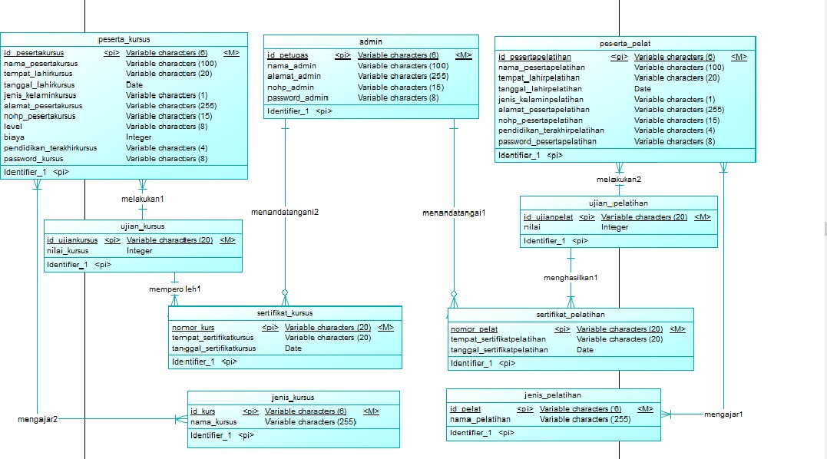Conceptual Data Model

Physical Data Model

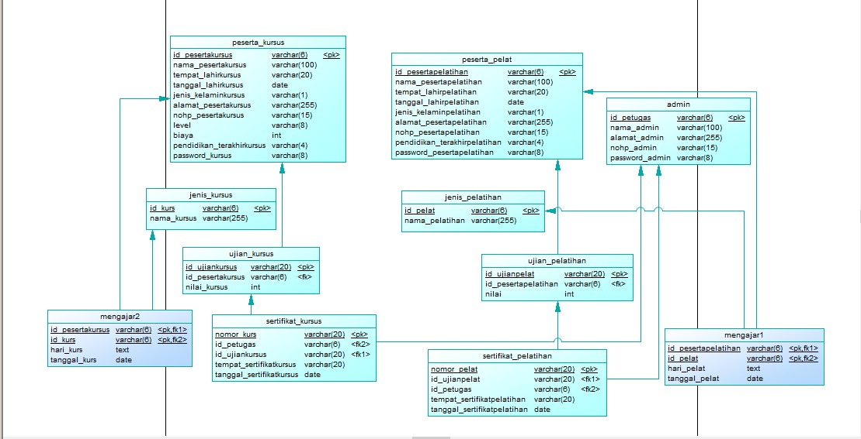

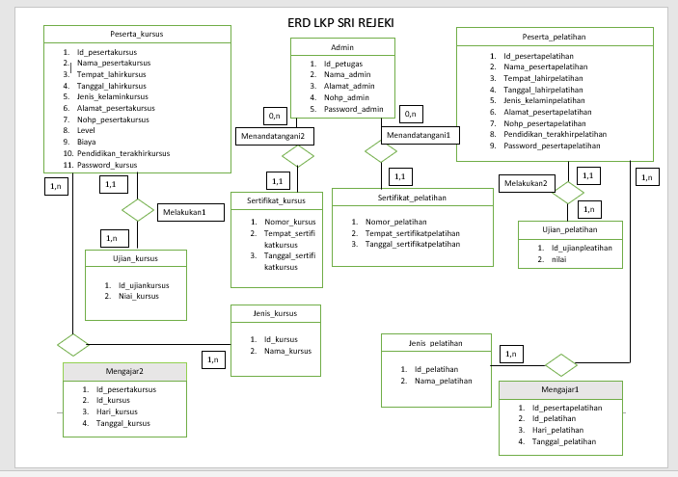

**DOKUMEN PENDUKUNG**

**DAFTAR PRASARANA PEMBELAJARAN**



**LEMBAGA KURSUS DAN PELATIHAN**



**Perum Kalirejo Permai Blok E-25/26 Dringu Probolinggo**

Nama Lembaga : LKP SRI REJEKI Jenis Keterampilan : MENJAHIT

|  |  |  |  |  |  |
| --- | --- | --- | --- | --- | --- |
| **No** | **Nama Prasarana** | **Jumlah Yang Dimiliki** | **Kondisi (Baik / Rusak)** | **Kepemilikan**  **(Milik Sendiri / Sewa)** | **Luas (M2)** |
| 1 | Kantor | 1 Buah | Baik | milik sendiri | 7 X 12 M |
| 2 | Asrama | 1 Buah | Baik | milik sendiri | 4 X 5 M |
| 3 | Musollah | 1 Buah | Baik | milik sendiri | 2 X 3 M |
| 4 | Listrik 1300 Watt | 1 Buah | Baik | milik sendiri |  |
| 5 | Komputer | 1 Buah | Baik | milik sendiri |  |
| 6 | Kamar Mandi | 2 Buah | Baik | milik sendiri |  |
| 7 | Dapur | 1 Buah | Baik |  | 1 X 2 M |
| 8 | Tempat Parkir | 1 Buah | Baik |  | 2 X 6 M |

Catatan:

Lengkapi dengan data pendukung

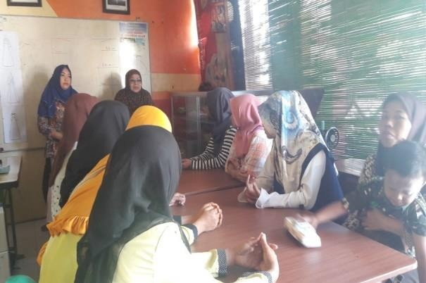 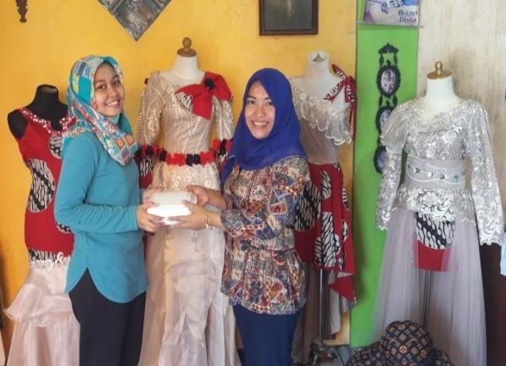

Ruang belajar boneka paspop

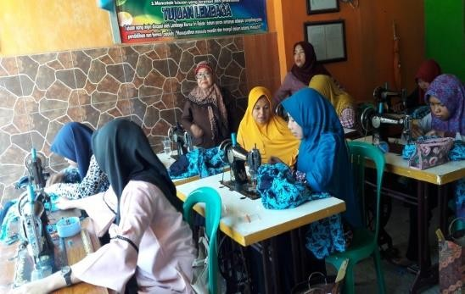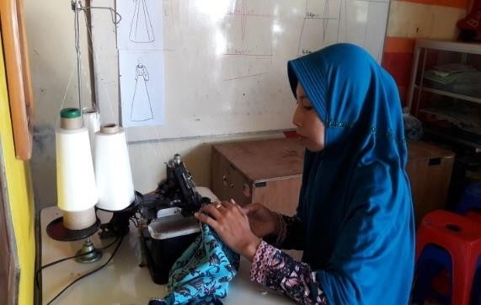

Mesin jahit mesin obras

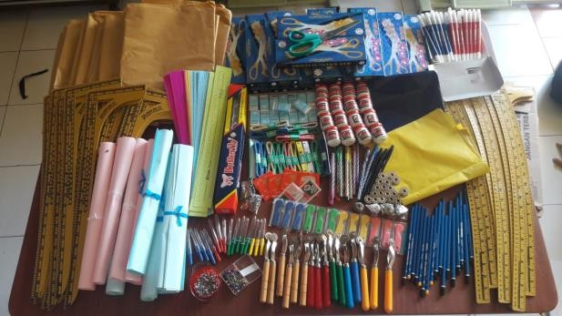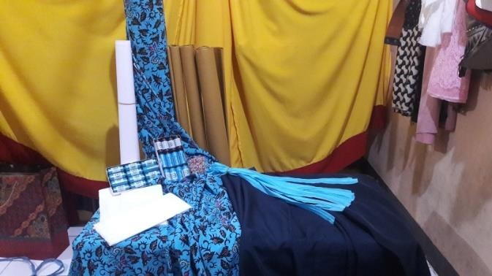

Gunting , penggaris dll kain , kertas coklat